Viens faire de la Natation en UNSS !!

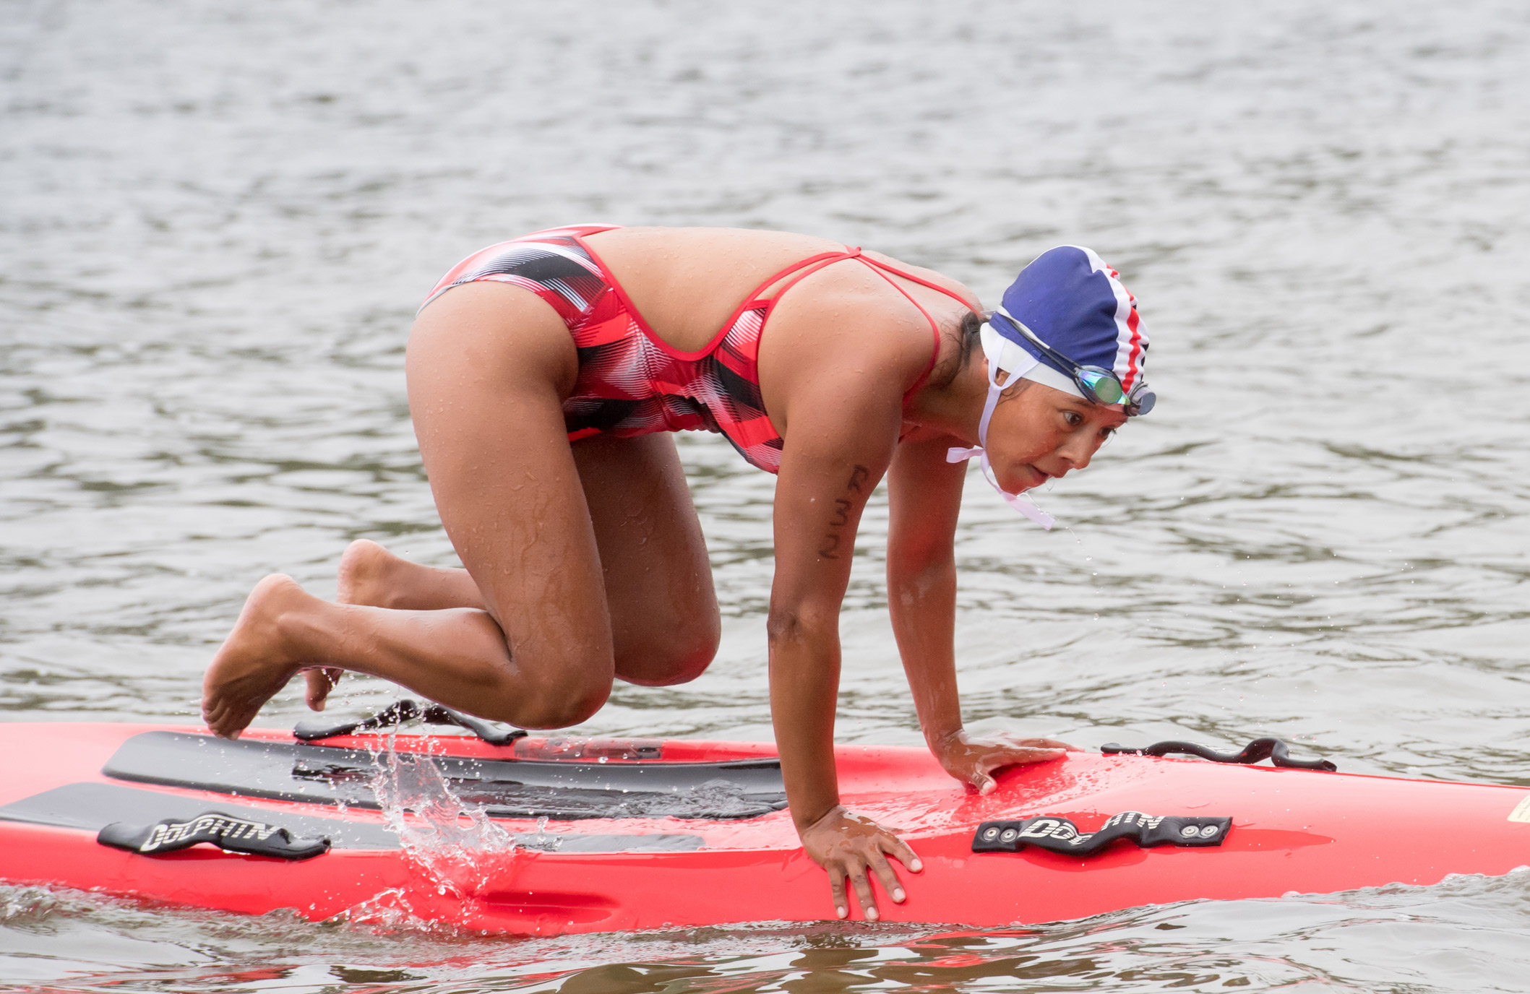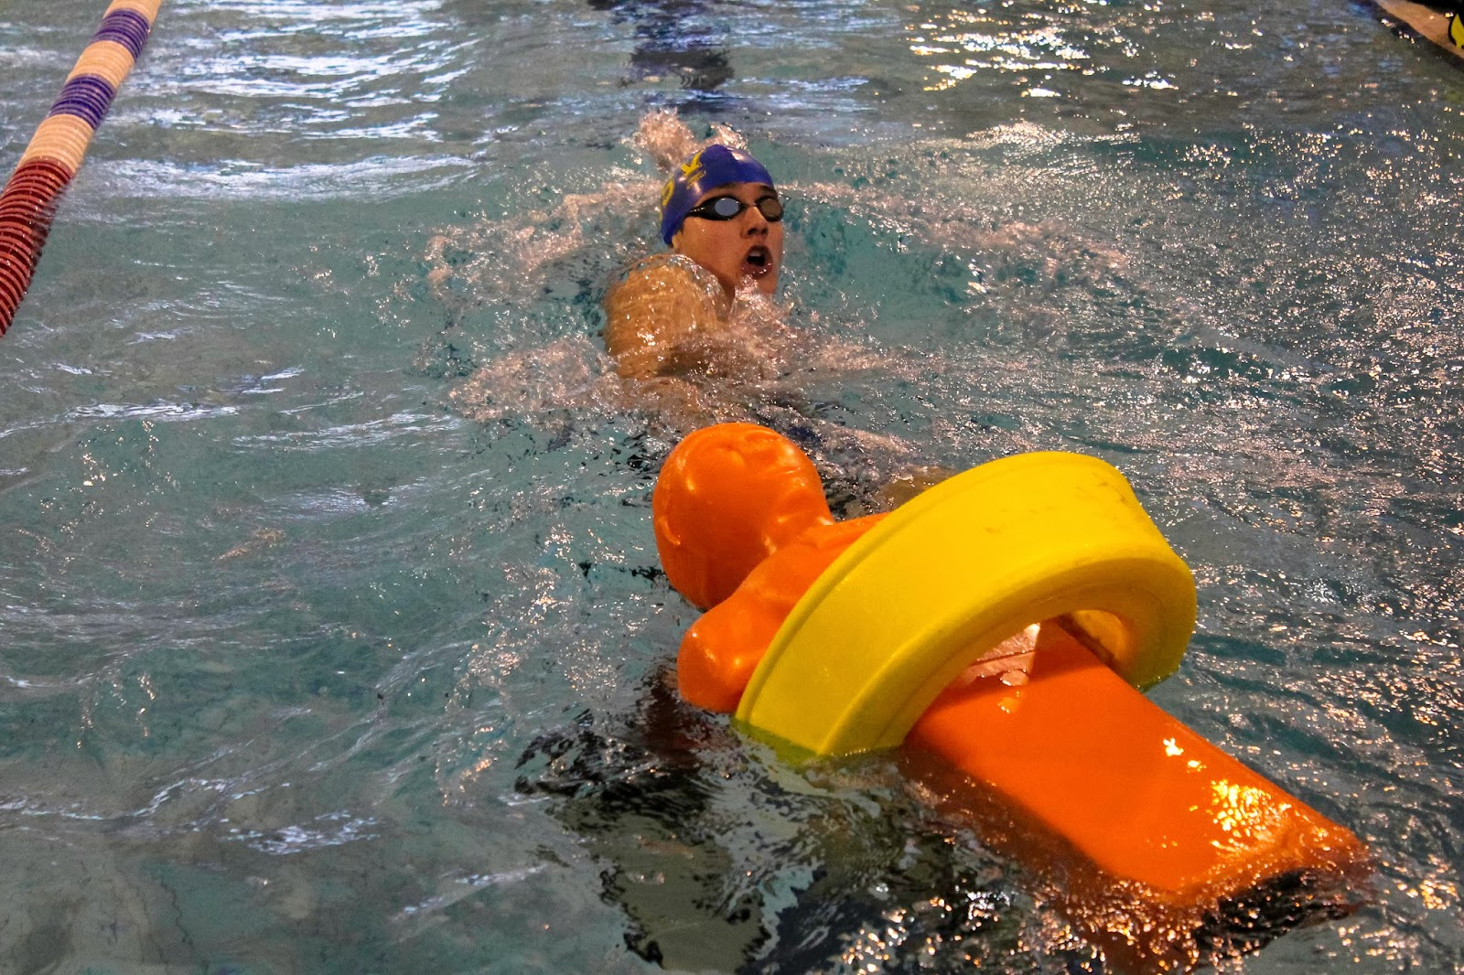
Sauvetage : le mercredi 29 Novembre

Natation Sportive : le mercredi 20 Décembre
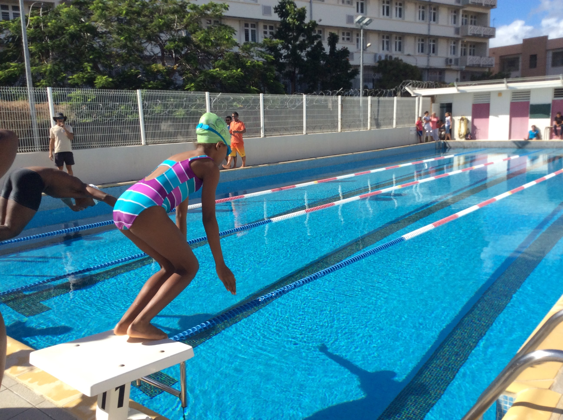

Renseignements et inscriptions auprès de ton enseignant d’EPS.

